广西壮族自治区公共资源交易平台系统主体信息管理子系统
入库操作手册

一、单位注册 1
二、代理机构主体信息完善 3
三、投标人主体信息完善 5
3.1完善基本信息 5
3.2完善经营资质 9
3.3完善职业人员信息 10
3.4完善职业人员资格 12
3.5完善投标业绩 14
3.6完善企业获奖 15
3.7完善各类证书 16
3.8完善企业财务信息 17
3.9完善投标所需材料 18
四、CA锁自助激活 19

一、单位注册
基本功能：完成登录账号的注册。
操作步骤：
1、打开【广西壮族自治区公共资源交易平台系统】网址：
http://202.103.240.162:8081/GgzyjySSO/login/oauth2login，点击【用户登录】-【免费注册】。
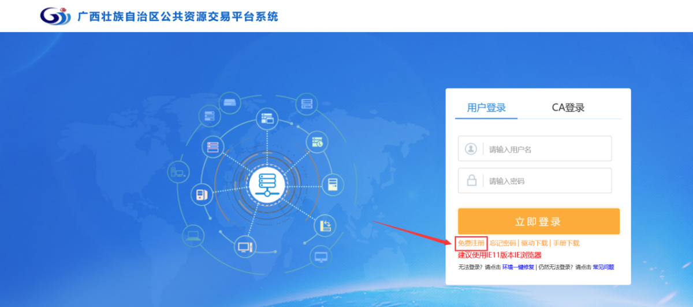
2、在注册页面点击【同意】，然后根据实际业务完善单位信息。
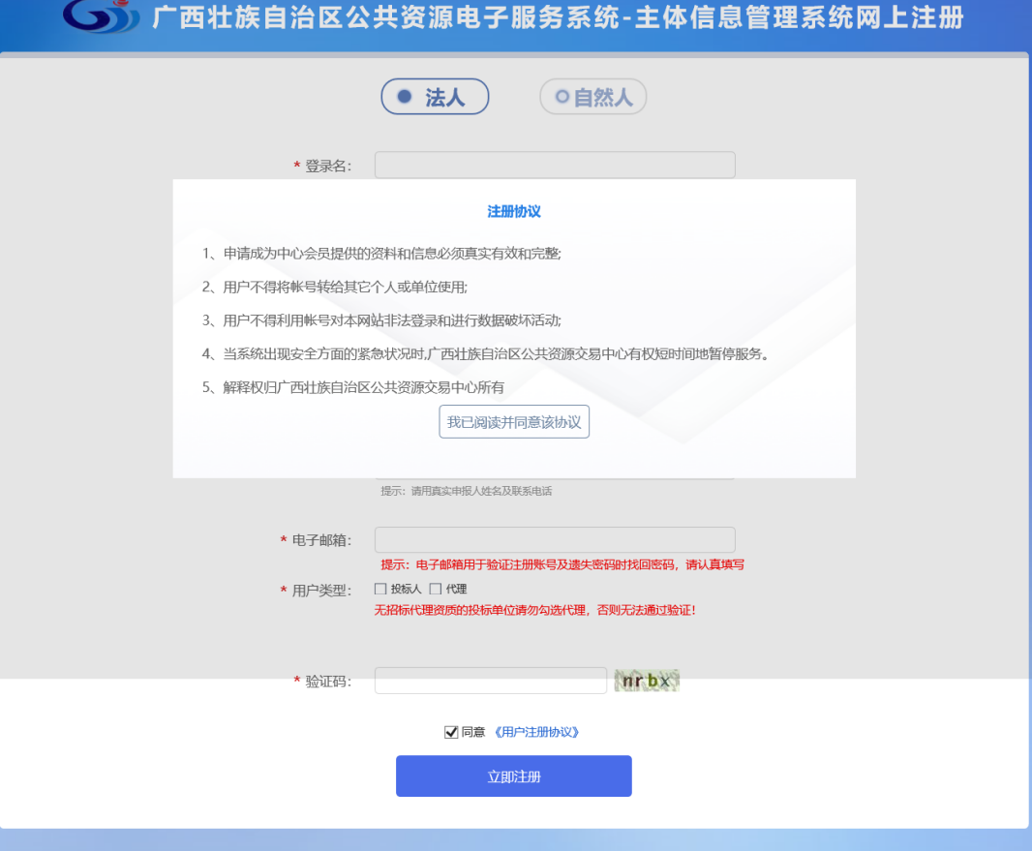
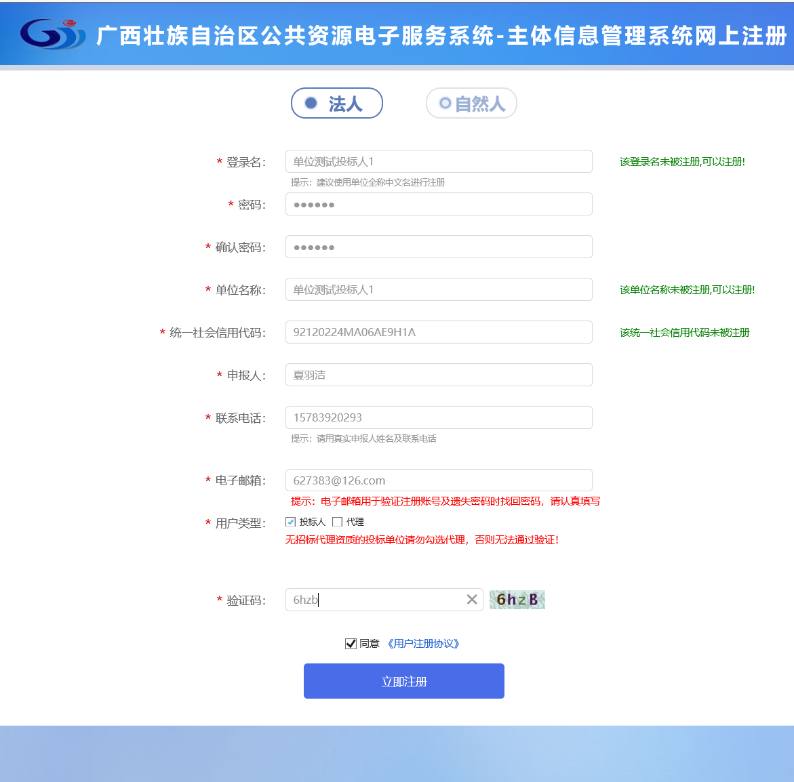
3、点击【立即注册】即注册成功。请务必记住自己的登录名及密码信息。

二、代理机构主体信息完善
基本功能：完善单位基本信息。
操作步骤：
1、代理机构单位注册完成后，系统会提示您进行完善单位信息后，才能进行业务操作。点击下面提示框的确定。
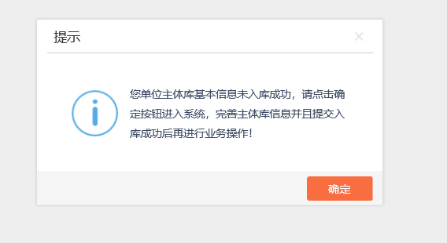
2、页面会跳转到代理机构基本信息的修改页面，按照页面提示对单位的信息进行完善。字段填写好后，点击左上角的电子件管理，上传相关扫描件。最后点击下一步。如下图：
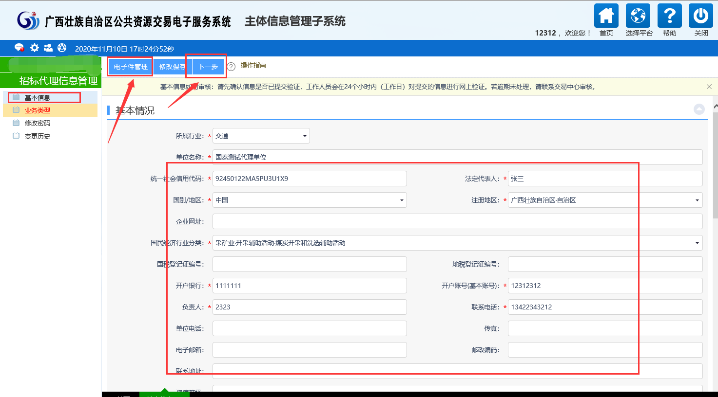
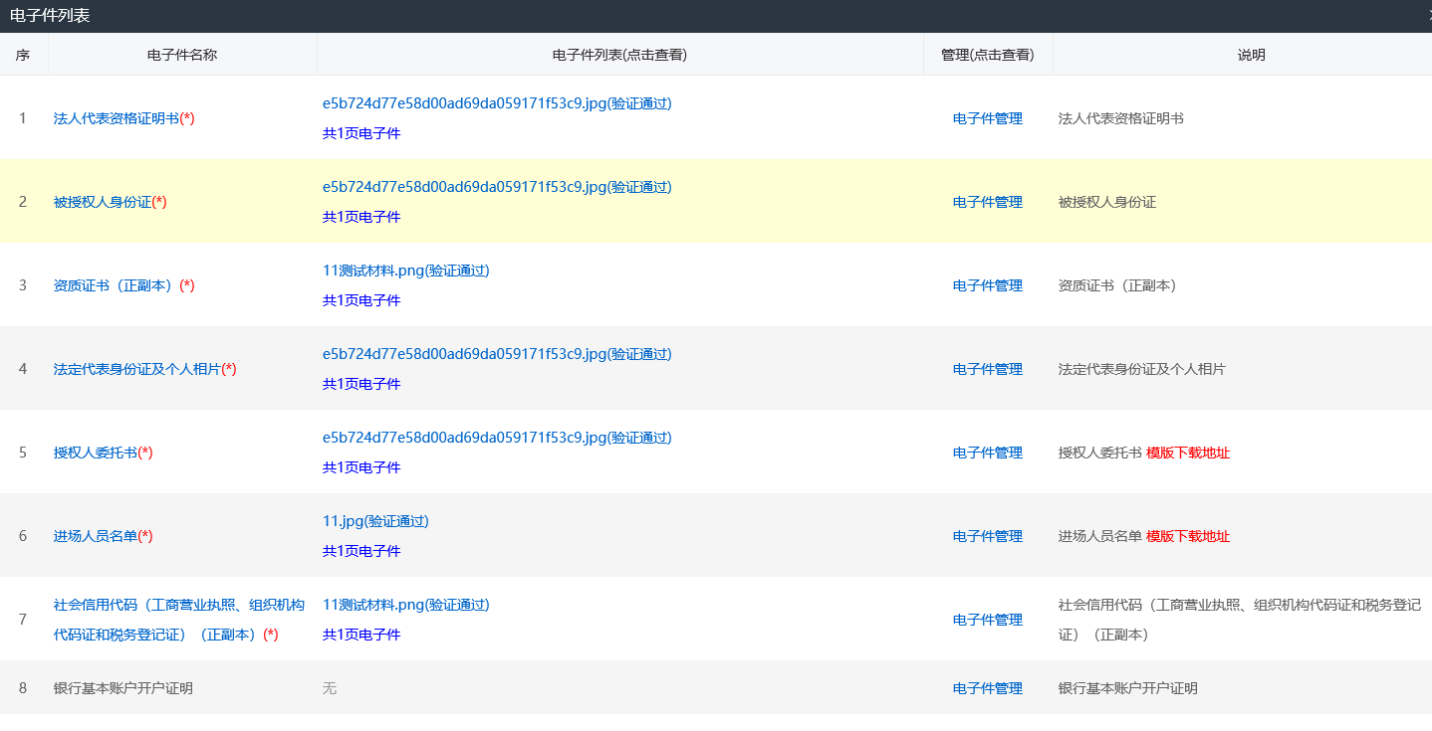
3、点击提交信息。注意：代理机构单位信息首次完善，需要审核。并请携带相关材料至区公共资源交易中心前台核查。前台联系电话：0771-5678542。审核完成后，代理机构可以进行业务操作。
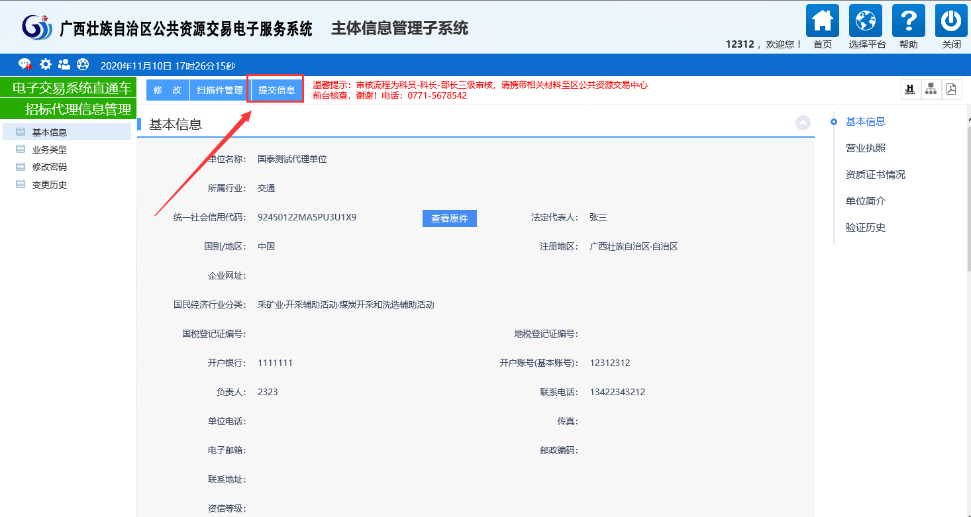

三、投标人主体信息完善

3.1完善基本信息
基本功能：完善单位基本信息。注意：投标人完善单位信息并提交后，自动通过，无需审核。
操作步骤：
1、投标人注册完成后，系统会提示您进行完善单位信息后，才能进行业务操作。点击下面提示框的确定。

- 出现基本信息页面，点击【修改信息】。
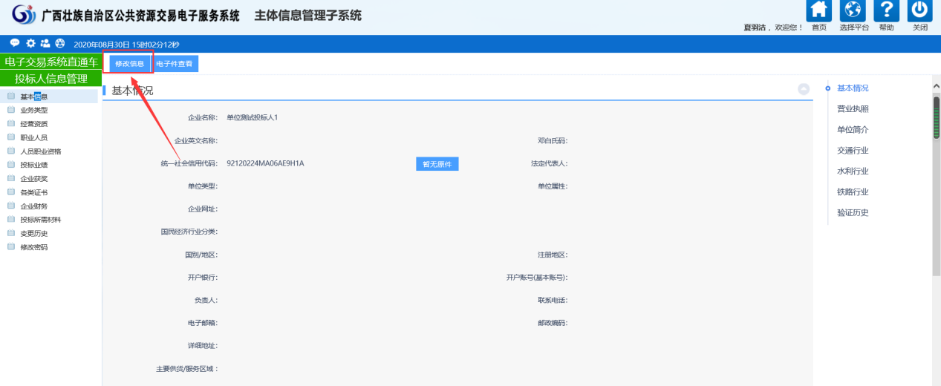
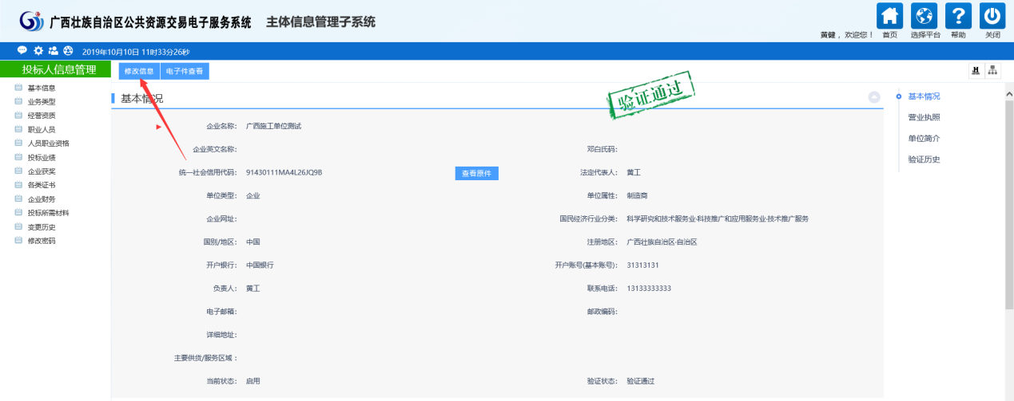
- 完善单位基本信息之后点击，在电子件列表，根据要求上传对应的电子件。点击对应电子件右边的蓝色按钮【电子件管理】。
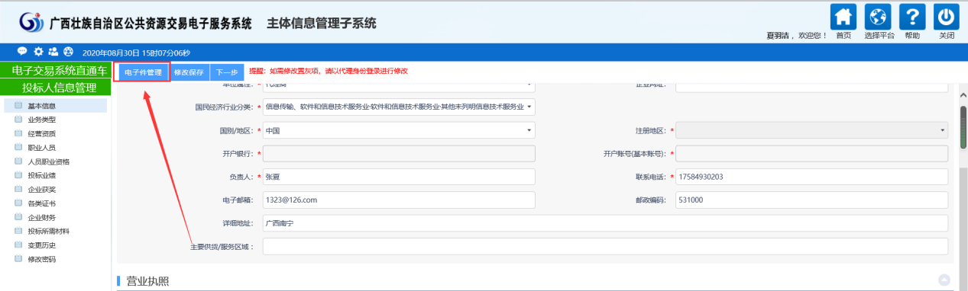
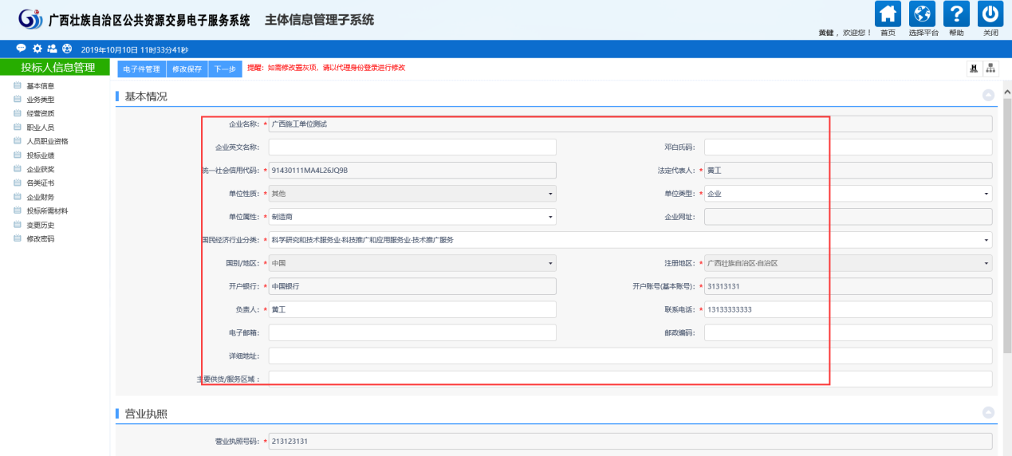
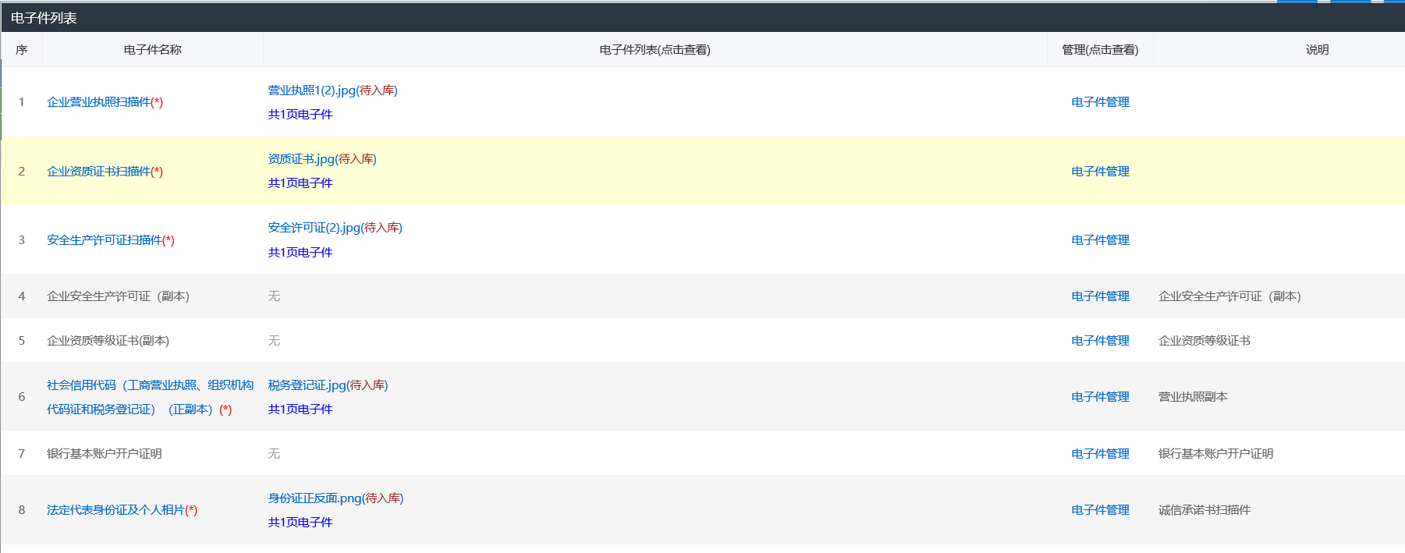
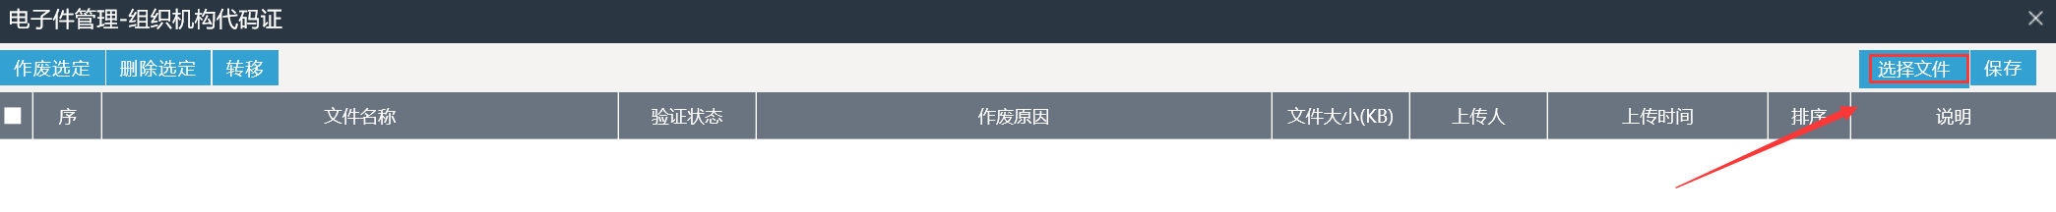
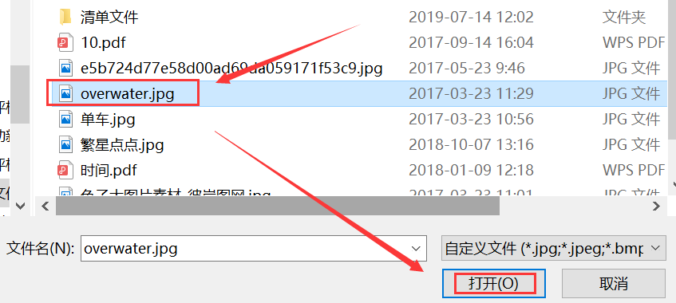
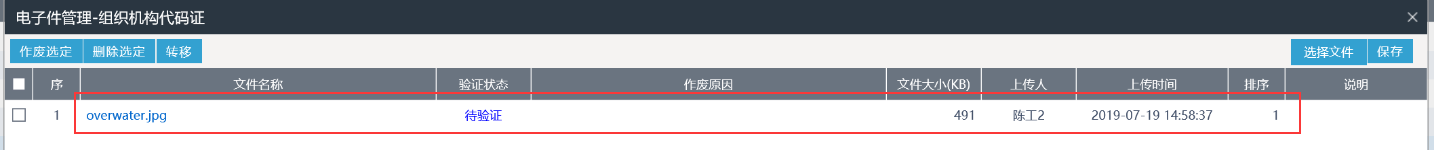
4、验证状态显示待验证，如果电子件上传错误是不能删除的，只能勾选电子件点击【作废选定】即可。然后重新上传正确的电子件，最后点击右上角的，退出电子件管理页面。
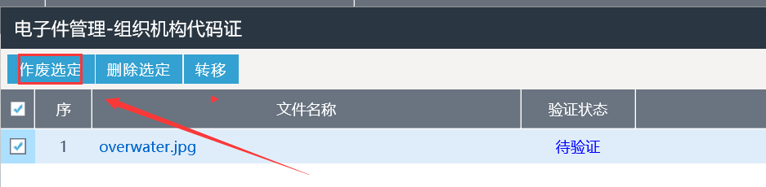
5、（1）回到基本信息编辑页面，点击【下一步】
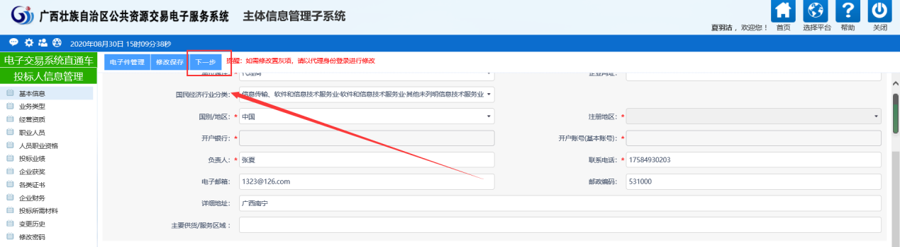
- 点击【提交信息】，然后【确认提交】
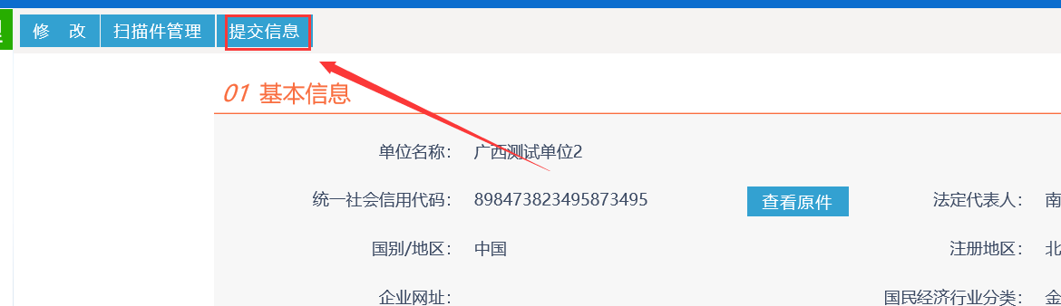
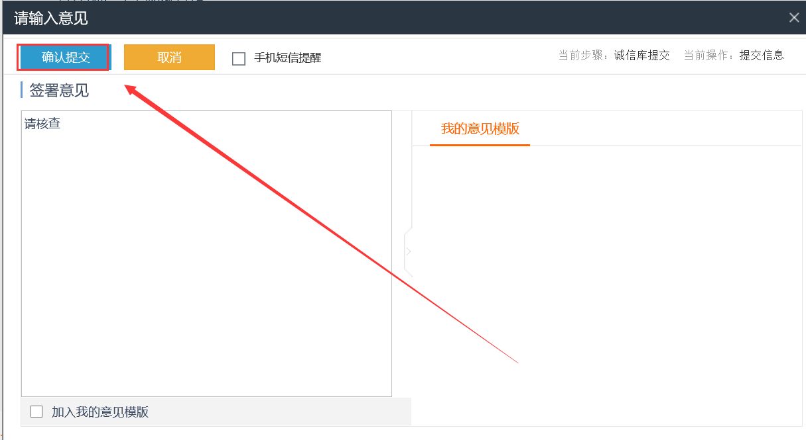
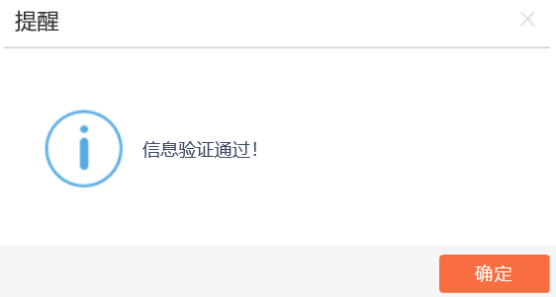
6、出现以下页面，则代表基本信息已经完善完毕。
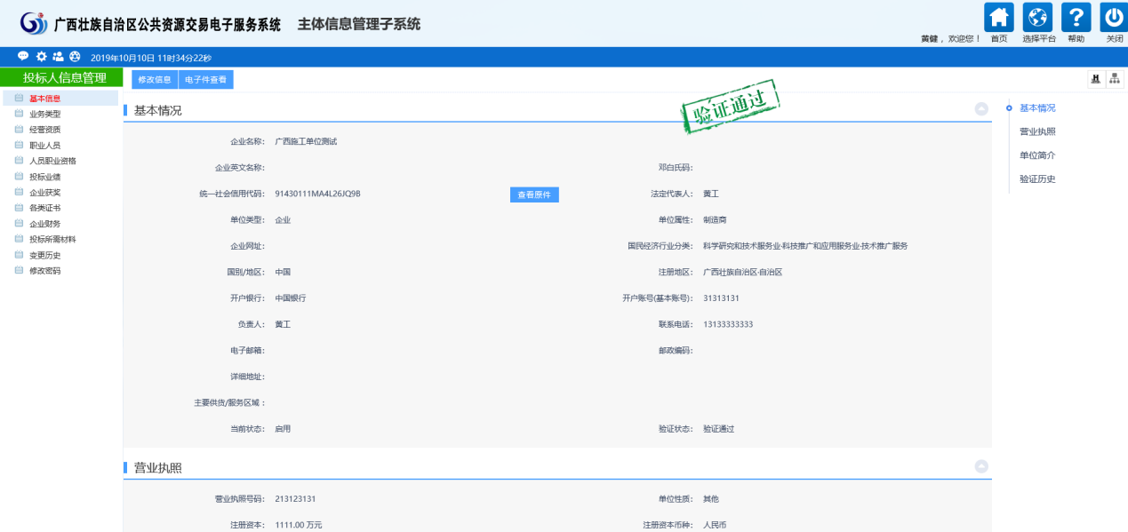

3.2完善经营资质
基本功能：完善单位经营资质信息。
操作步骤：
1、点击左边菜单中的经营资质，出现以下页面后，点击“新增经营资质”：
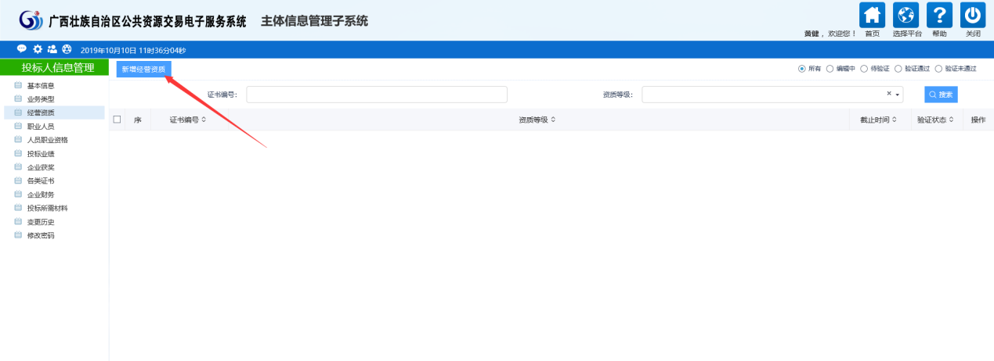
将资质信息中的内容进行完善，并点击电子件管理：
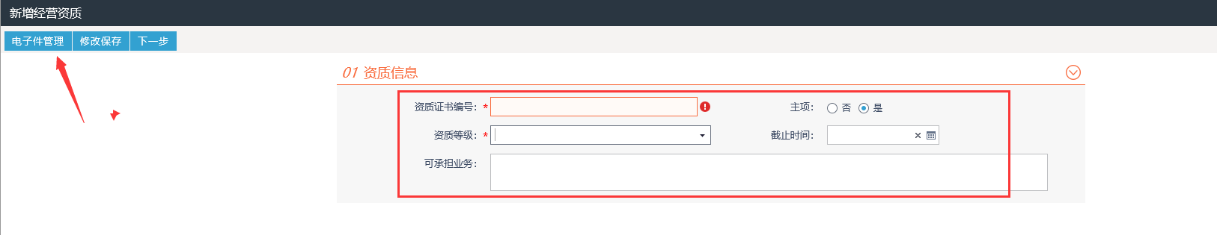
点击电子件列表中的电子件管理，进行扫描件的上传
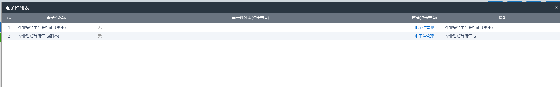
上传好电子件后，关闭本页；点击左上角的下一步，继续点击提交：
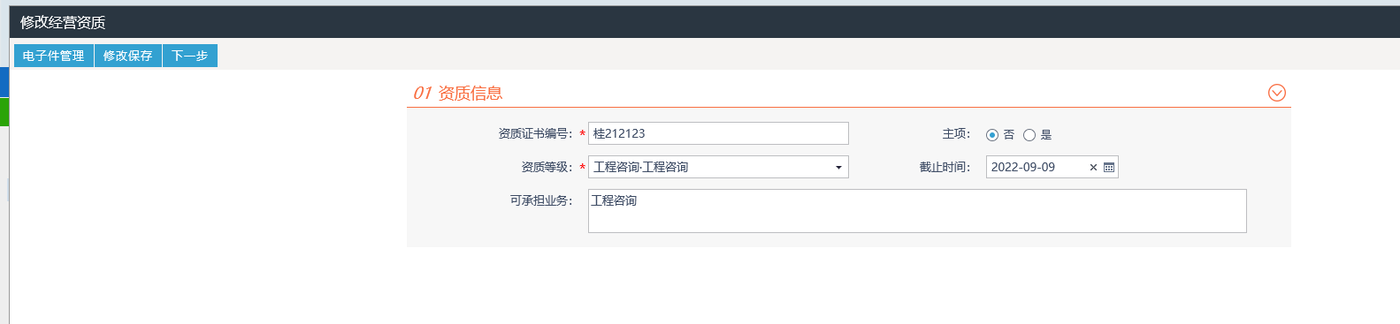
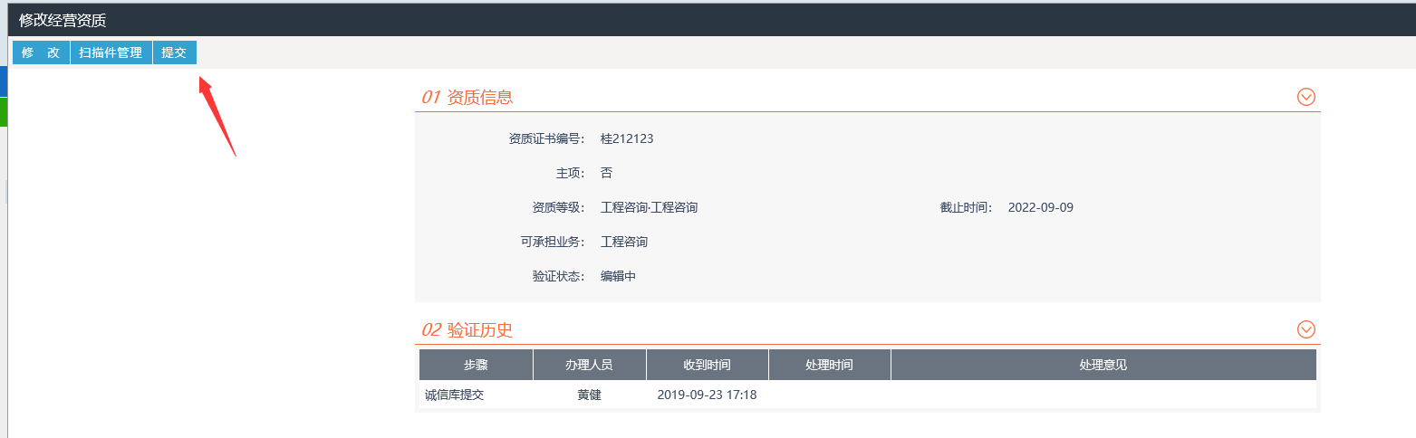
该经营资质已经验证通过。
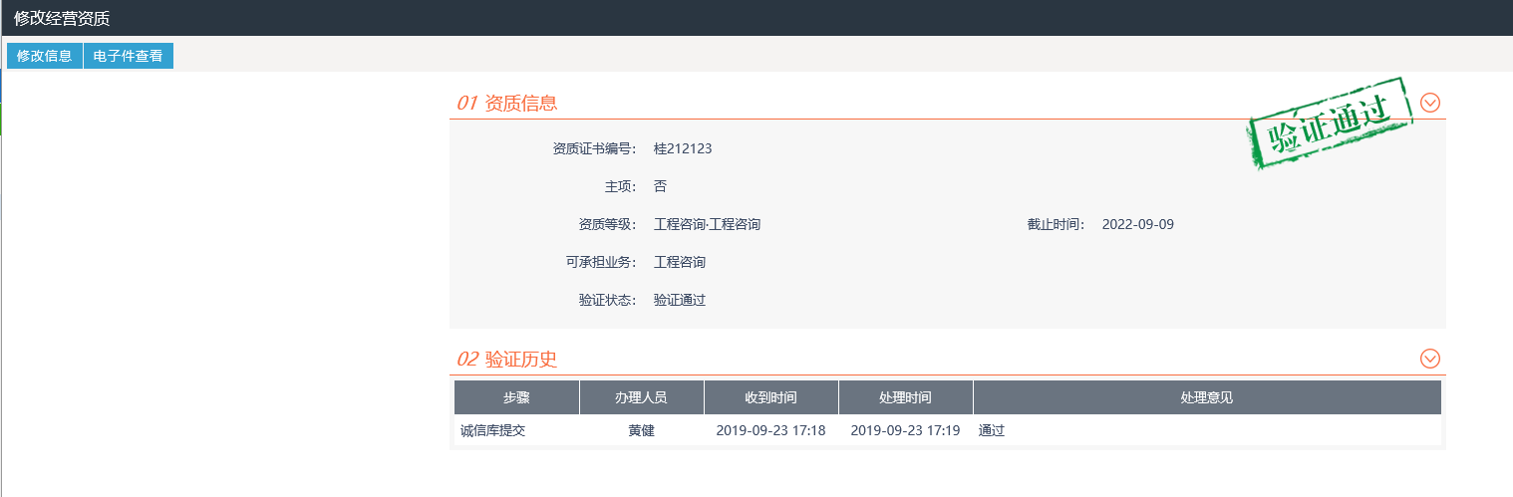

3.3完善职业人员信息
基本功能：完善单位职业人员信息。
操作步骤：
1、点击左边菜单中的职业人员，出现以下页面后，点击“新增职业人员”
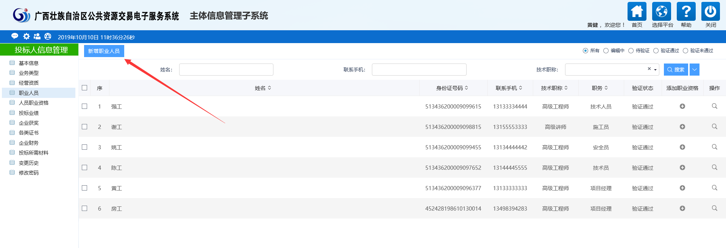
将人员信息中的内容进行完善，并点击电子件管理：
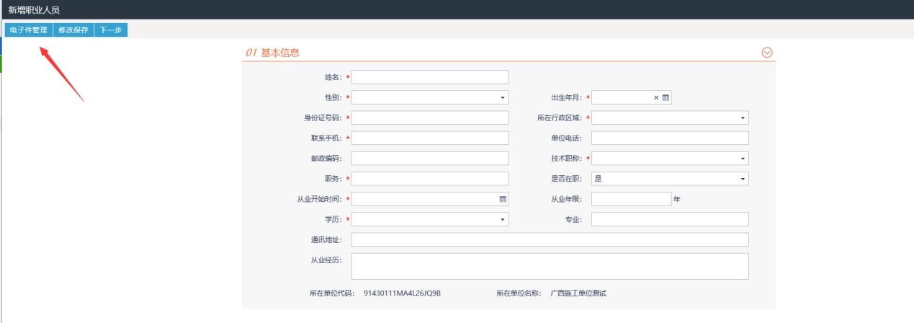
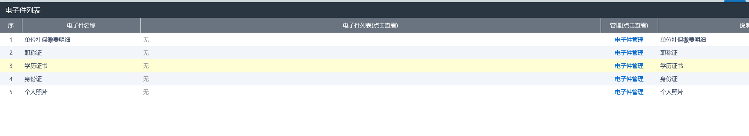
上传好电子件后，关闭本页；点击左上角的下一步，继续点击提交：
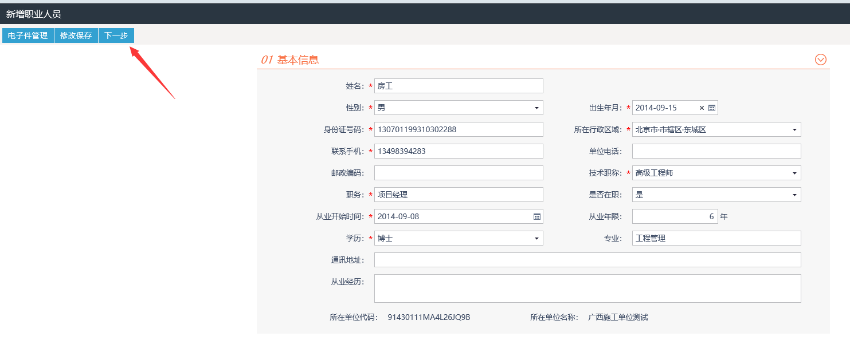
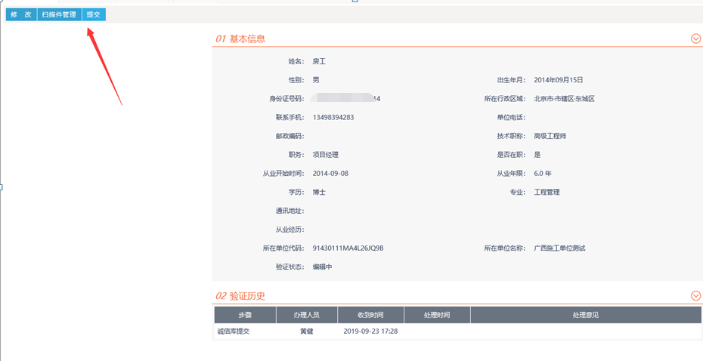
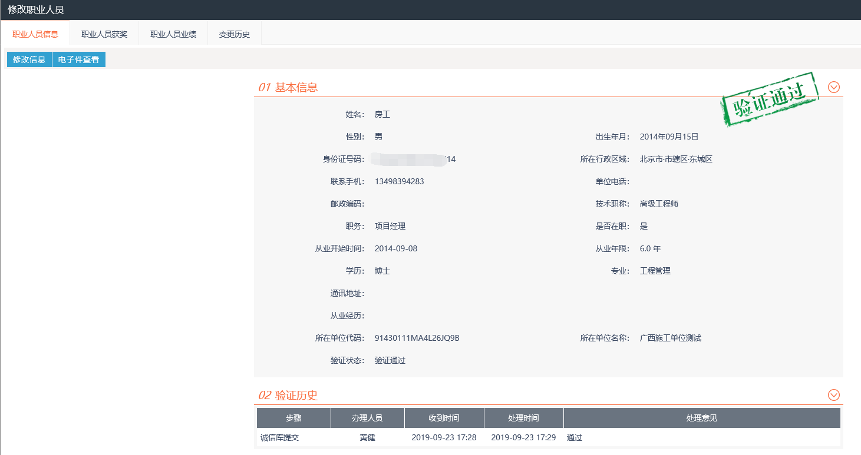

3.4完善职业人员资格
基本功能：完善单位职业人员信息。
操作步骤：
1、点击左边菜单中的职业人员资格，出现以下页面后，点击“新增职业人员资格”
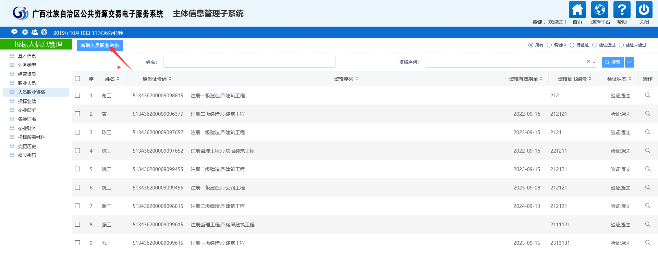
选择人员：
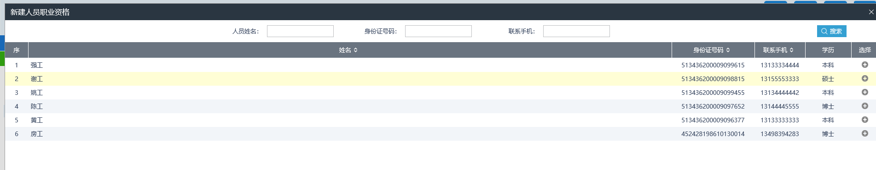
完善人员资格信息，点击电子件管理，上传相关附件，再点击下一步：
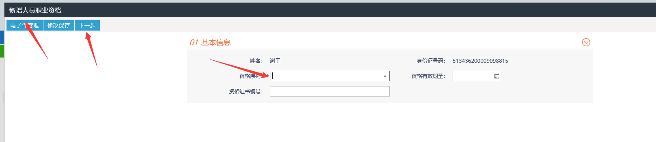
再点击提交：
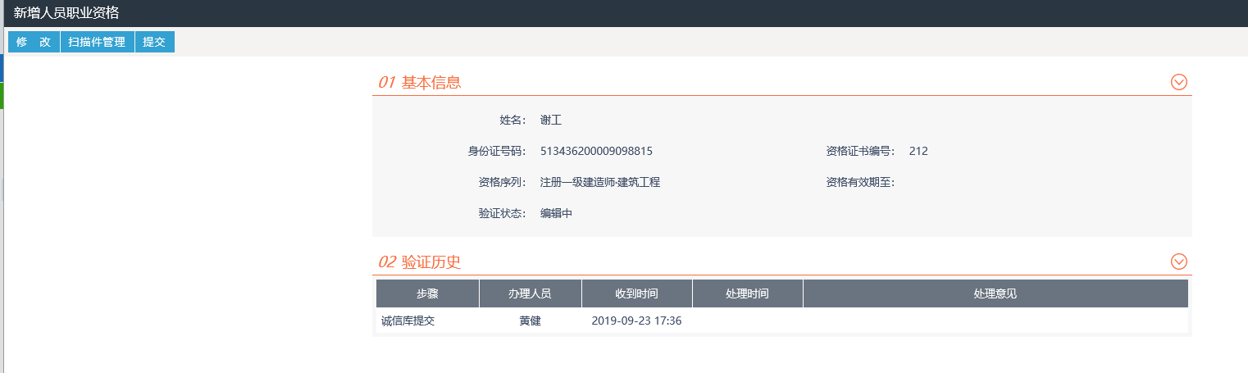
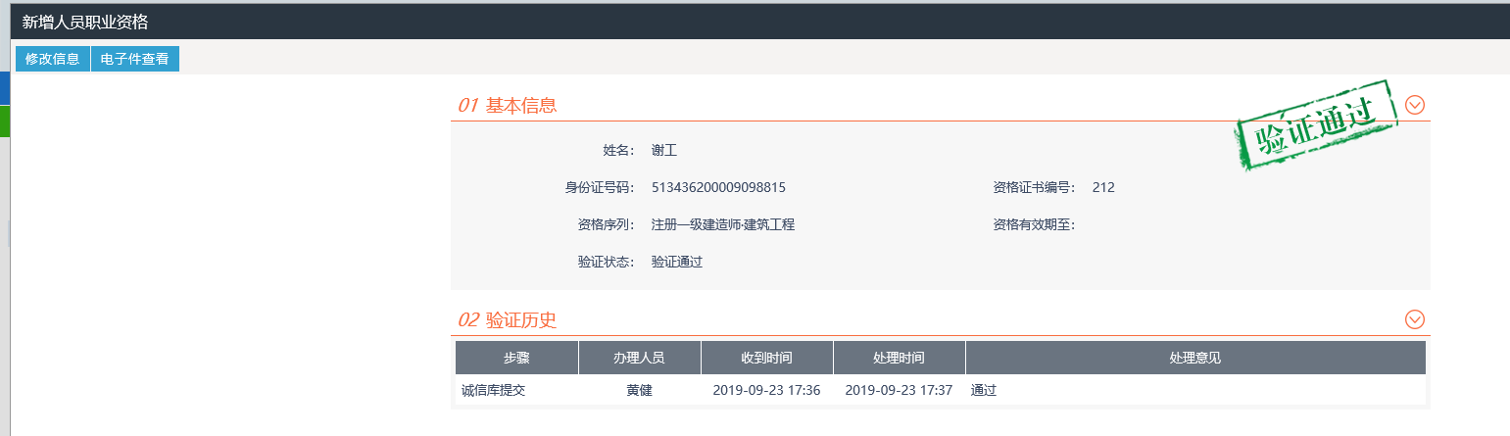

3.5完善投标业绩
基本功能：完善单位投标业绩。
操作步骤：
1、点击左边菜单中的投标业绩，出现以下页面后，点击“新增投标业绩”
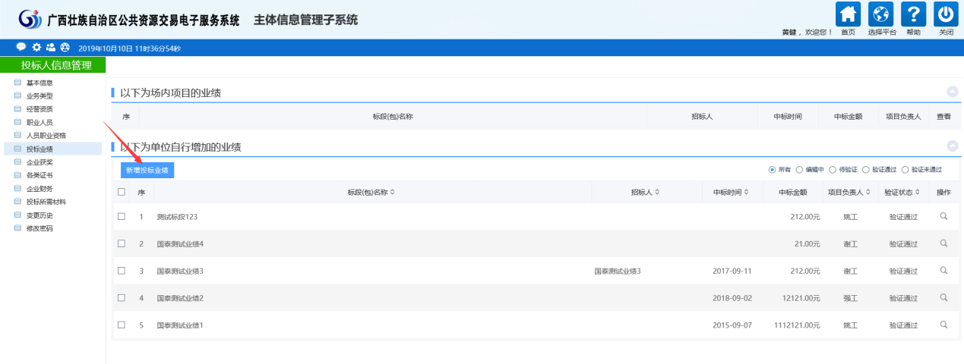
完善业绩信息，点击电子件管理，上传相关附件，再点击下一步
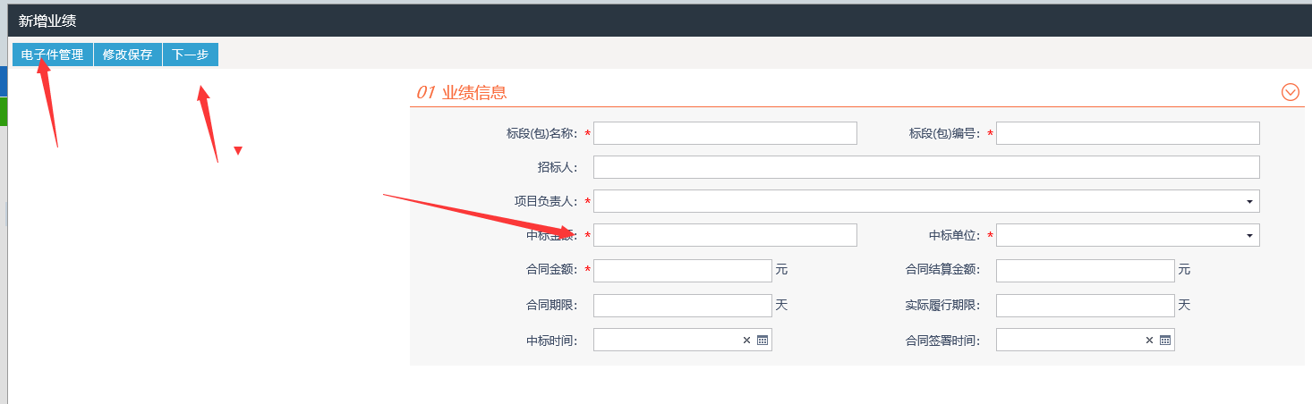
再点击提交：
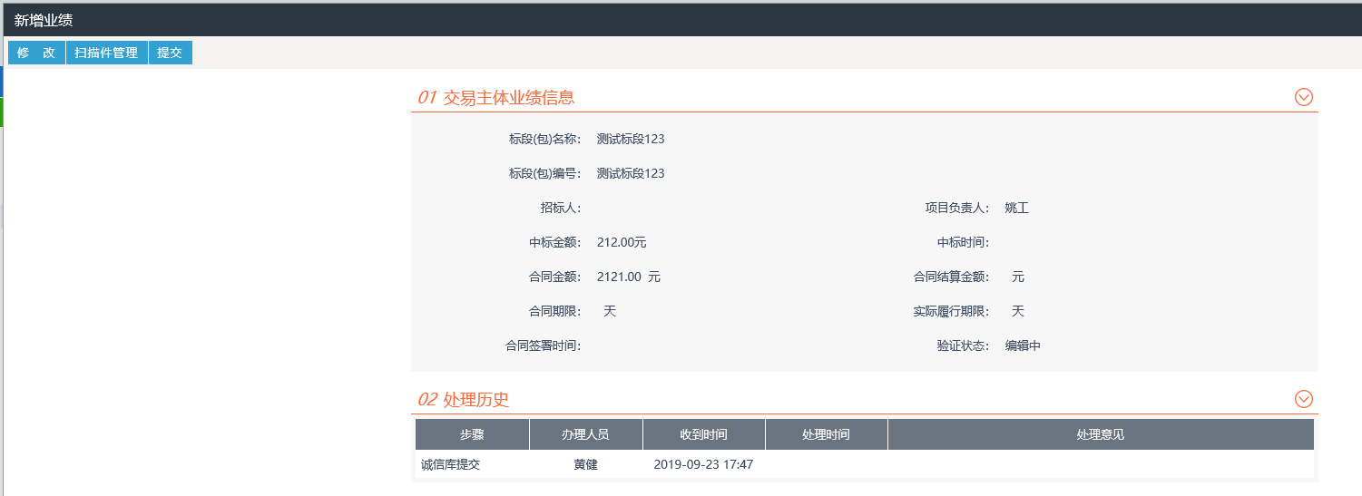
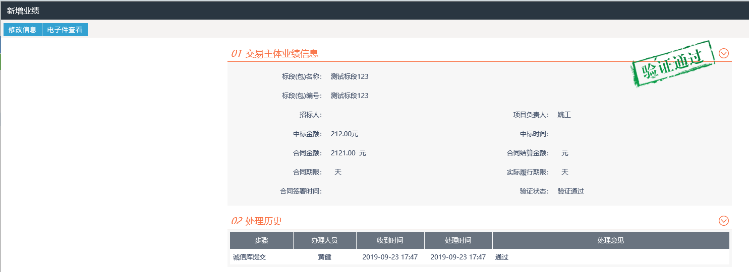
注意：投标业绩除了正上传等业绩材料外，还需从《全国公路建设市场信用信息管理系统》（http://glxy.mot.gov.cn/）将相关截图上传到区平台主体库业绩电子件中。业绩截图方法如下：
（1）打开《全国公路建设市场信用信息管理系统》（http://glxy.mot.gov.cn/），录入本单位名称进行搜索。
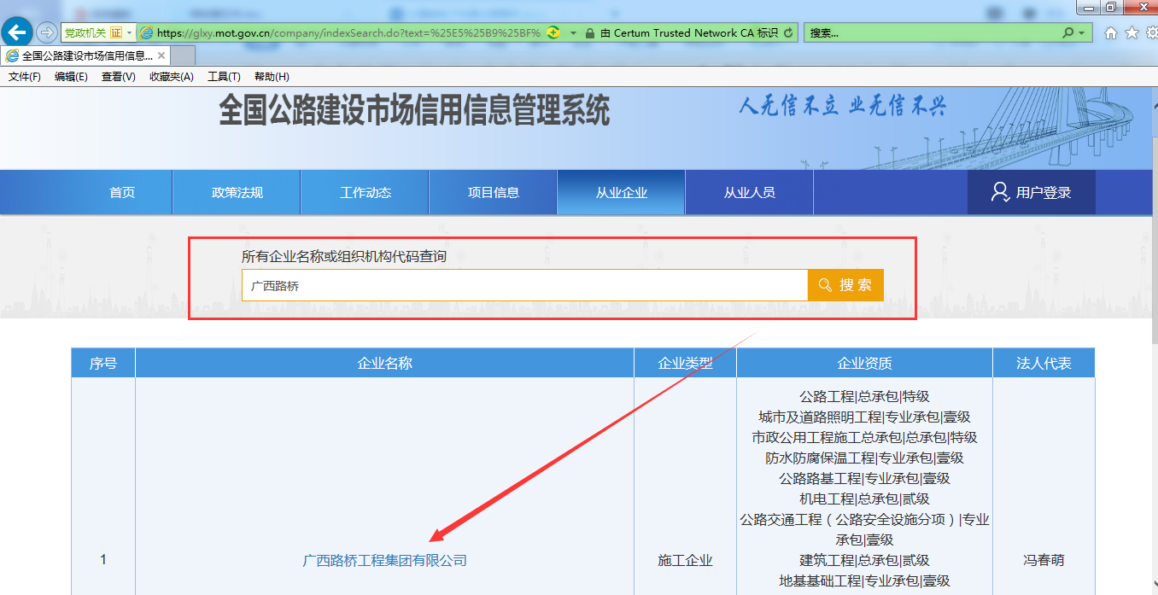
（2）在业绩信息中找到已建项目。
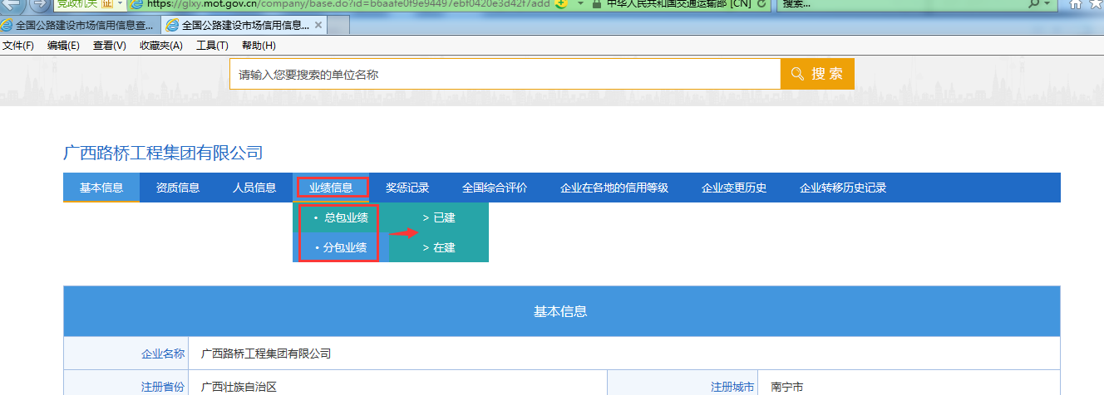

（3）点开业绩详情页面截图上传到主体库中。
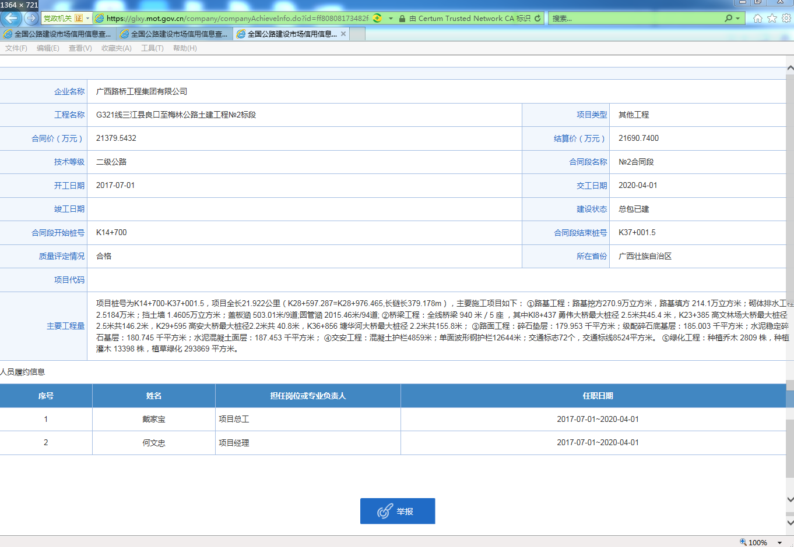

3.6完善企业获奖
基本功能：完善企业获奖情况。
操作步骤：
1、点击左边菜单中的企业获奖，出现以下页面后，点击“新增企业获奖”
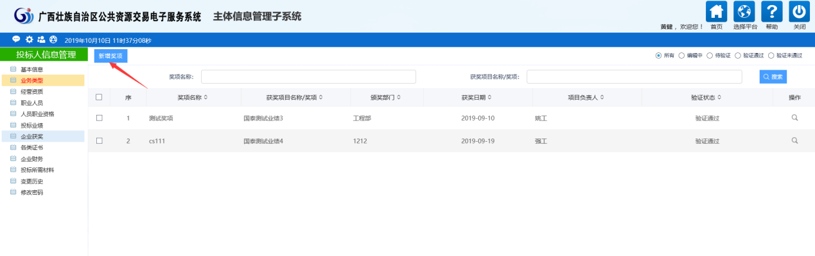
完善企业获奖，点击电子件管理，上传相关附件，再点击下一步
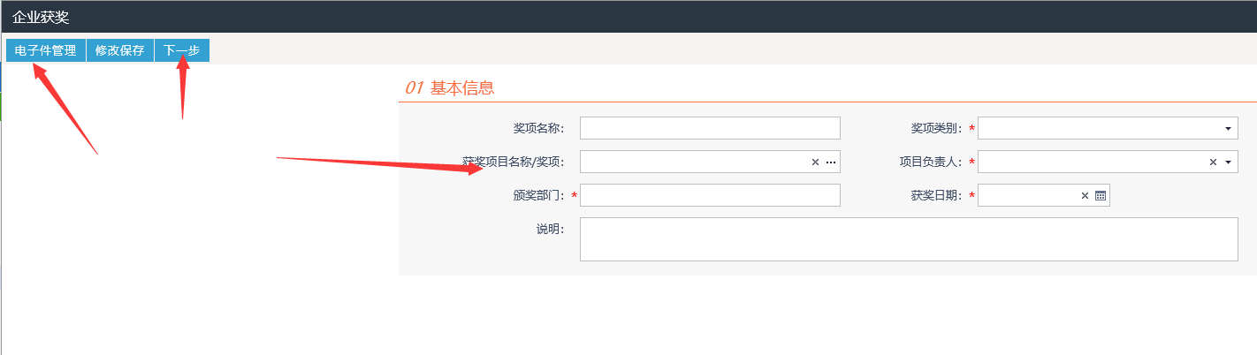
再点击提交：
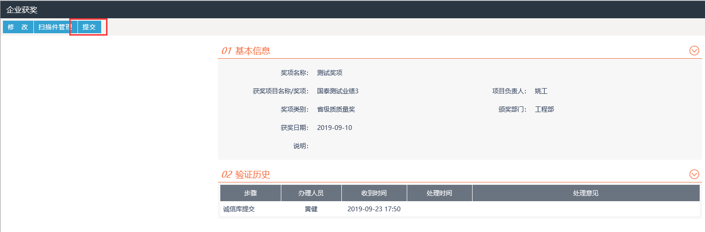
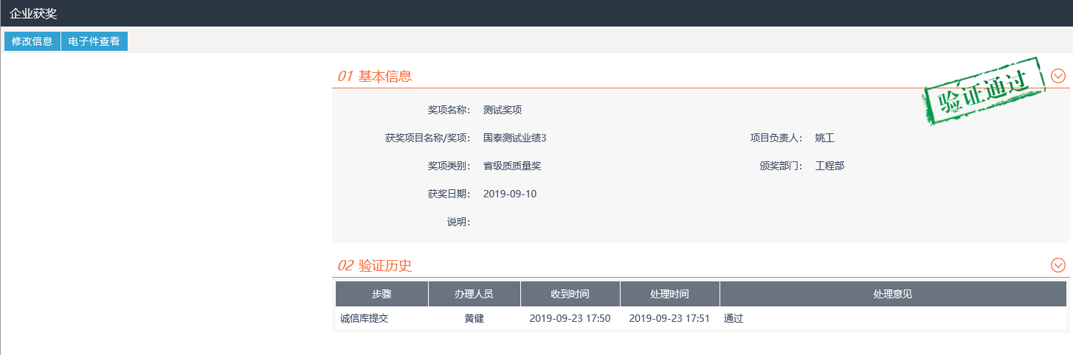

3.7完善各类证书
基本功能：完善企业各类证书。
操作步骤：
1、点击左边菜单中的各类证书，出现以下页面后，点击“新增各类证书”
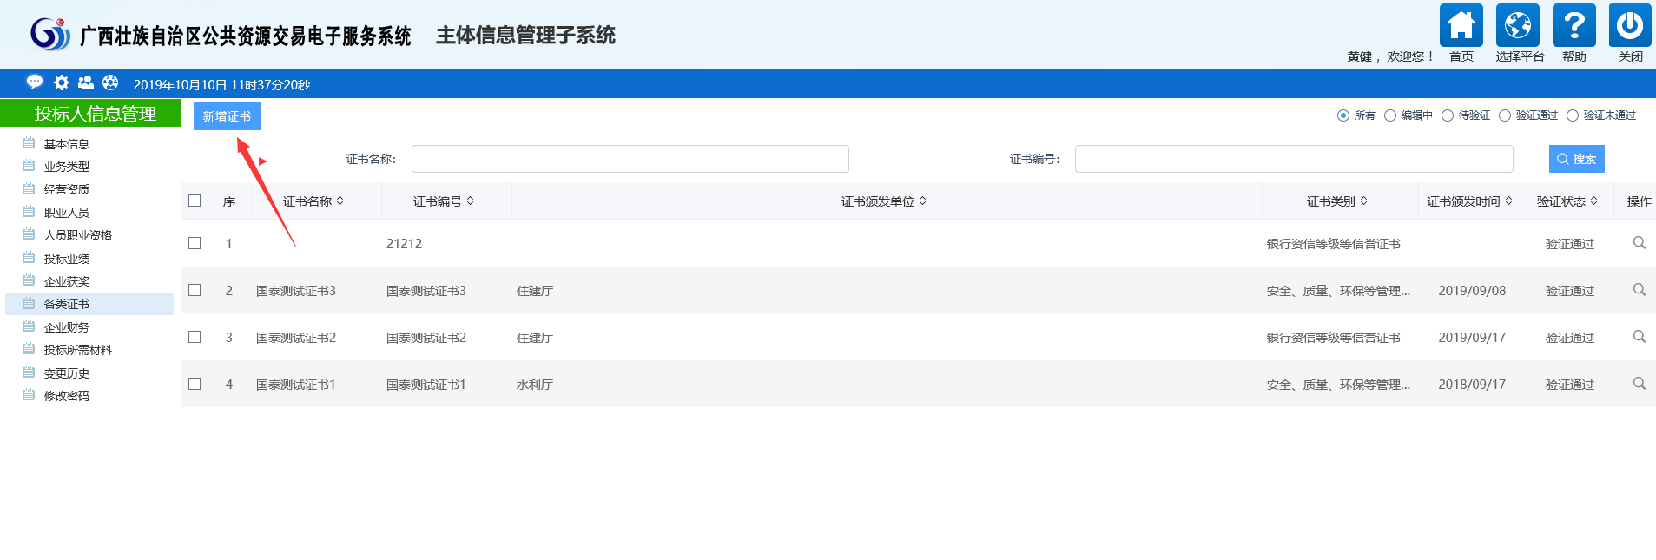
完善各类证书，点击电子件管理，上传相关附件，再点击下一步
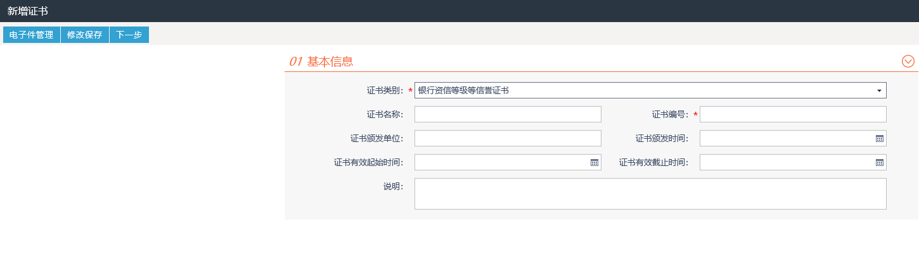
再点击提交：
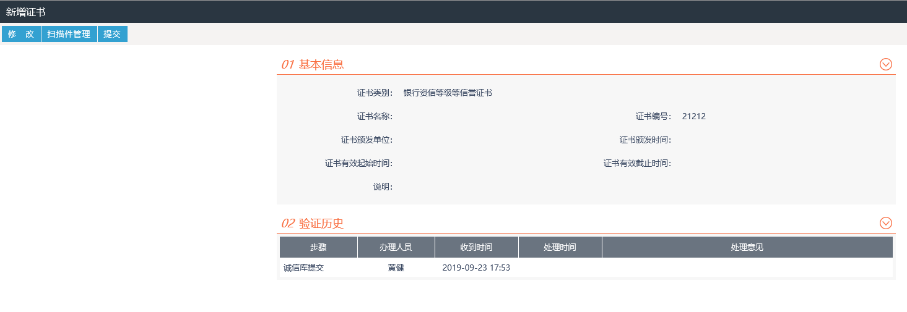
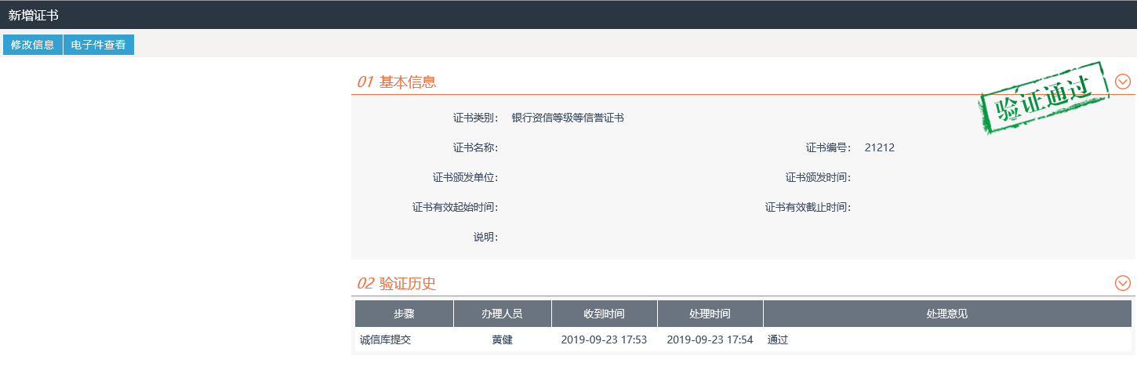

3.8完善企业财务信息
基本功能：完善企业财务信息。
操作步骤：
1、点击左边菜单中的企业财务，出现以下页面后，点击“新增财务”
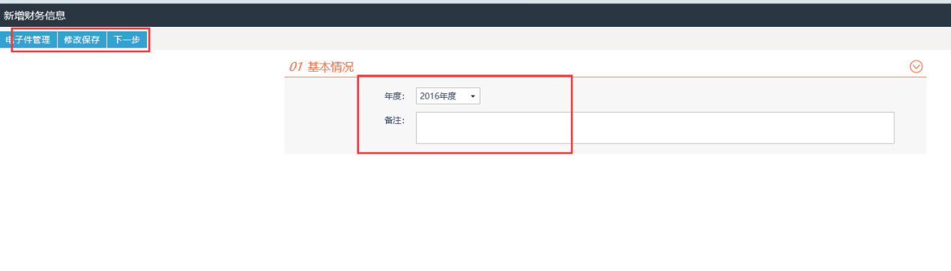
选择年度，点击电子件管理，上传相关附件，再点击下一步
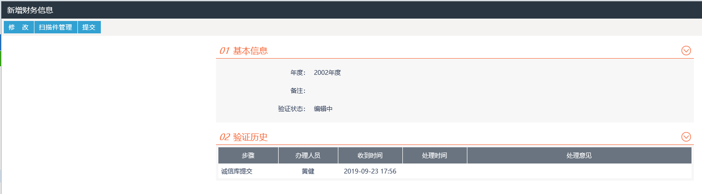
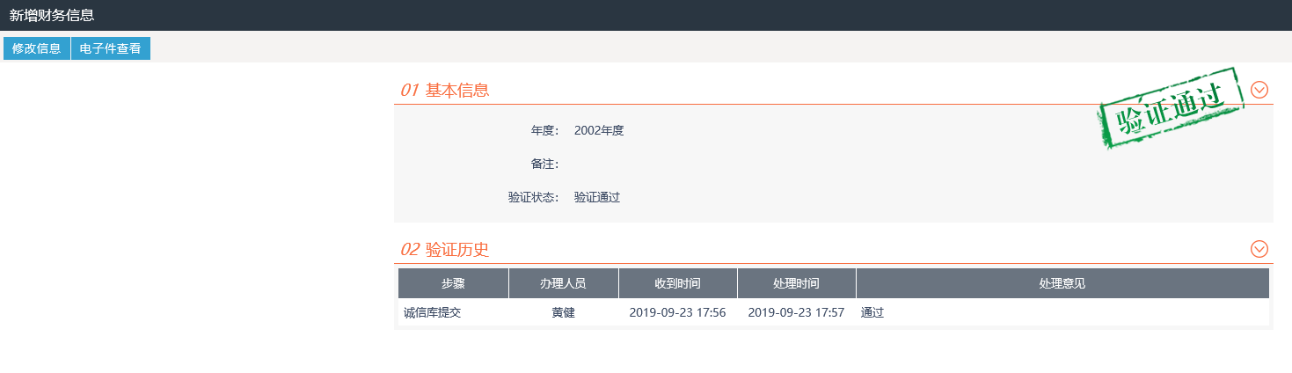

3.9完善投标所需材料
基本功能：完善投标所需材料。
操作步骤：
点击左边菜单中的投标所需材料，出现以下页面后，参考上述内容进行材料的填写。
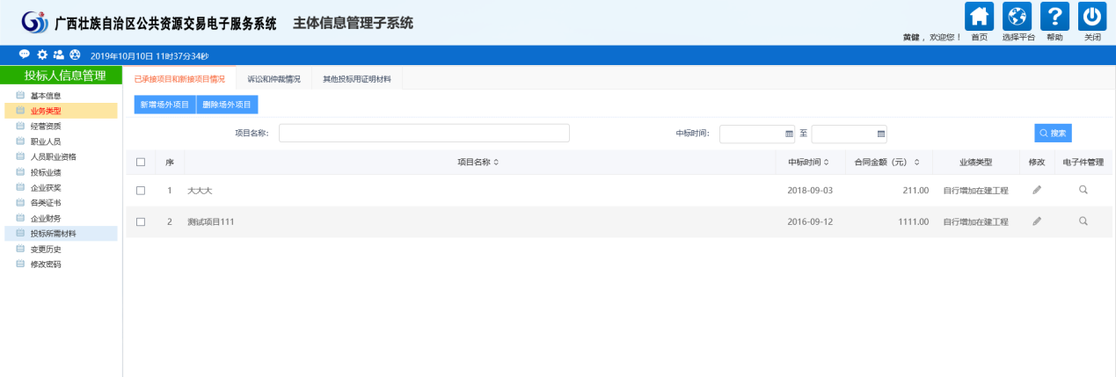
如在系统使用过程遇到问题，请拨打电话4009980000进行咨询。

四、CA锁自助激活
基本功能：自助激活，CA锁与单位信息绑定。
操作步骤：
1、插入CA锁，打开【广西壮族自治区公共资源交易平台】，点击【CA登录】，点击立即登录下的【自助激活】。
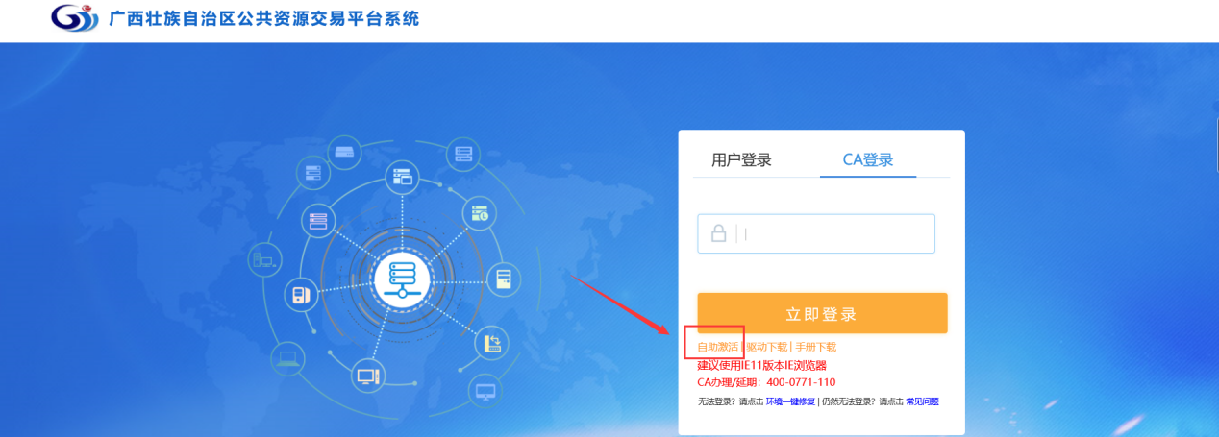
在弹出的信息页面，系统会自动与CA锁中的单位信息匹配。输入使用者姓名及相关信息，点左上角的【修改保存】，进行CA锁与单位的绑定激活。
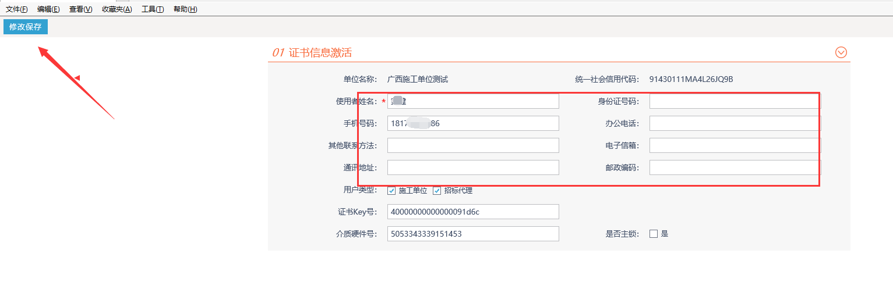
CA锁办理咨询地址：
http://www.gxca.com.cn/?certificate/id/33.html

